 |  | Diashows
 | Idénynyitó úszóverseny,  2001. január  Debrecen, Újkerti tanuszoda |  |  | (1 / 8)

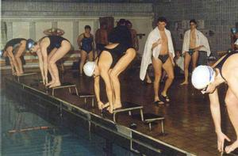
Rajthoz!
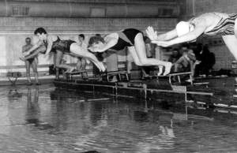
Rajt után egy kicsivel
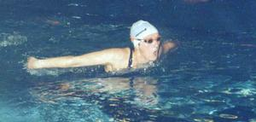
Juhászné Tóth Margit, Békéscsabai szenior
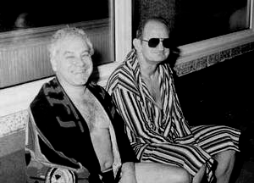
Földes György és Bakó Gyula

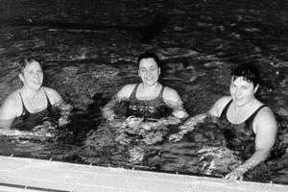
Dr Mechler Andrea,
Dr Árvai Krisztina,
Szentjóbi Szabó Enikő

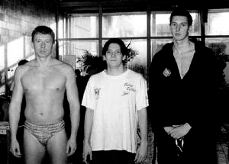
Platonov Miklós, Fülep Zoltán, Szlovák Szabolcs
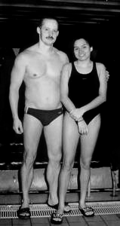

A kétszemélyes
váltó

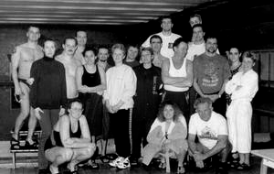
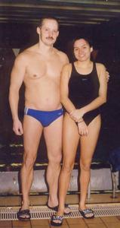
Verseny után

